V 1 – Darstellung Schwefeldioxid
Für diesen Versuch muss unbedingt unter dem Abzug gearbeitet werden, da Schwefeldioxid giftig ist! Der Versuch dient zur Charakterisierung von Schwefeldioxid, dafür wird es hergestellt Redoxchemie wird als Vorwissen vorausgesetzt.

Gefahrenstoffe
Konzentrierte Schwefelsäure |  |  | H: 314+290 |  |  | P:280+301+330+331+305+351+338+309+310
Natriumsulfit |  |  | - |  |  | -
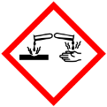

Materialien: Zweihalsrundkolben, Tropftrichter mit Stopfen, Waschflasche, Schlauchverbindung und Klemmen, Stativ mit 2 Klemmen und Muffen, etwas zu Entfärben (Blatt, farbiger Stoff)
Chemikalien: Natriumsulfit, konzentrierte Schwefelsäure
Durchführung: Es muss unbedingt unter dem Abzug gearbeitet werden, da SO₂ giftig ist. Der Zweihalsrundtrichter wird mit der Klemme und der Muffe am Stativ befestigt. Es werden 5 g Natriumsulfit in den Zweihalsrundkolben gegeben. Der Tropftrichter wird auf dem Zweihalsrundkolben mit einer Klemme befestigt. Wenn überprüft wurde, dass der Tropftrichter geschlossen ist, werden 10 ml konzentrierte Schwefelsäure in den Tropftrichter gefüllt und er wird mit einem Stopfen verschlossen. Der Zweihalsrundkolben wird über einen Schlauch (Klemmen!) mit einer Waschflasche verbunden. In der Waschflasche sind Blätter oder ein gefärbtes Stück Stoff. Wenn die Apparatur noch einmal überprüft wurde, kann die Schwefelsäure tropfenweise zu dem Natriumsulfit gegeben werden.
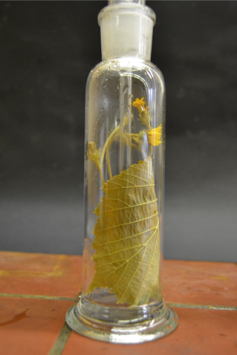
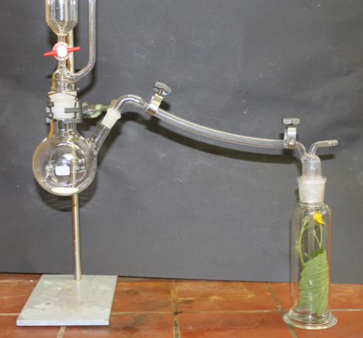
Beobachtung: Das Natriumsulfit schäumt auf. Nach einiger Zeit entfärben sich die Blätter oder die gefärbten Stoffteile.

Abb. 1 - Der Aufbau der Apparatur und die gebleichten Blätter.
Deutung: Das Natriumsulfit reagiert mit der Schwefelsäure zu Wasser, Schwefeldioxid und Natriumsulfat.
Na₂SO_{3 (s)} + 2 H⁺_{(aq)} + SO₄²⁻ _{(aq)} SO_{2(g)} + H₂O_{(l)} + 2Na⁺_{(aq)} + SO₄²⁻_{(aq)}
Das Schwefeldioxid reduziert das Blattgrün.
Literatur: K. Häusler, H. Rampf, R. Reichelt, Experimente für den Chemieunterricht mit einer Einführung in die Labortechnik, Oldenbourg, 2. Auflage 1995, Druck 2013, S. 154, 157.
H. Schmidkunz, Chemische Freihandversuche Band 1, Kleine Versuche mit großer Wirkung, Aulis Verlag, 1. Auflage, Seite 167.
Entsorgung: Das überschüssige Gas in den Abzug leiten. Die Lösung wird im Säure-Basen-Behälter entsorgt.
Alternativ kann das Schwefeldioxid auch in Wasser aufgefangen werden und für weitere Versuche verwendet werden, um diese zu charakterisieren.
Alternativ können auch Blüten in Natriumsulfit-Lösung eingelegt werden, die ebenfalls bleichen. Dies ist eine ungefährlichere Lösung, um die Bleichwirkung von SO₂ zu demonstrieren. Es kann allerdings zu Fehlvorstellungen kommen, da das Gas nicht sichtbar ist. Der Versuch könnte auch genutzt werden, um das Lösen von Gasen in Wasser zu zeigen. Um SO₂ herzustellen, kann auch Schwefel im Standzylinder verbrannt werden, was auch recht eindrucksvoll ist.
Der Versuch kann als Einstieg in das Thema Schwefeloxide verwendet werden.

